‘’Εργαστηριακή άσκηση 1 στα Λειτουργικά συστήματα’’
Ονόματα:
Ντουλάι Ασκερί, 1070902
Καμάτσος Προκόπης, 1072586
Χουσελάς Νικόλαος Δημήτριος, 1067432

Ερώτημα 2:
Ο παρακάτω κώδικας είναι στο Debian διότι δεν είχε κάποιος από την ομάδα μας Linux για να τρέξει το παρακάτω πρόγραμμα αφού περιέχει sys/***.h βιβλιοθηκη που δεν υπάρχει σε windows.
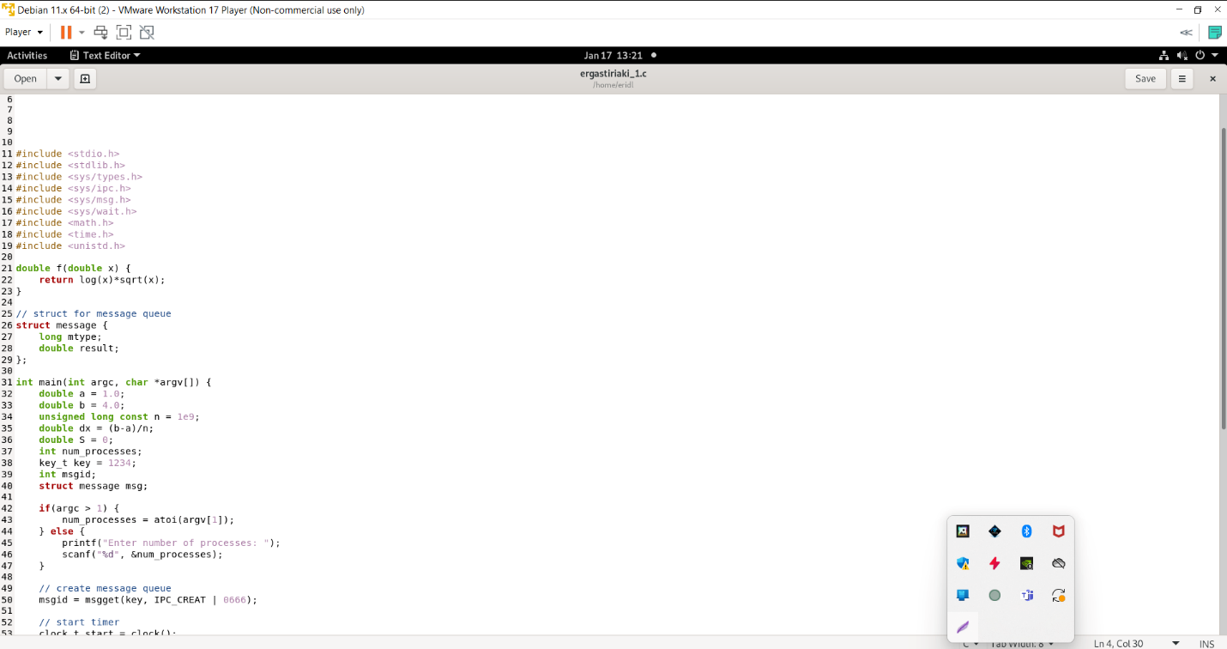

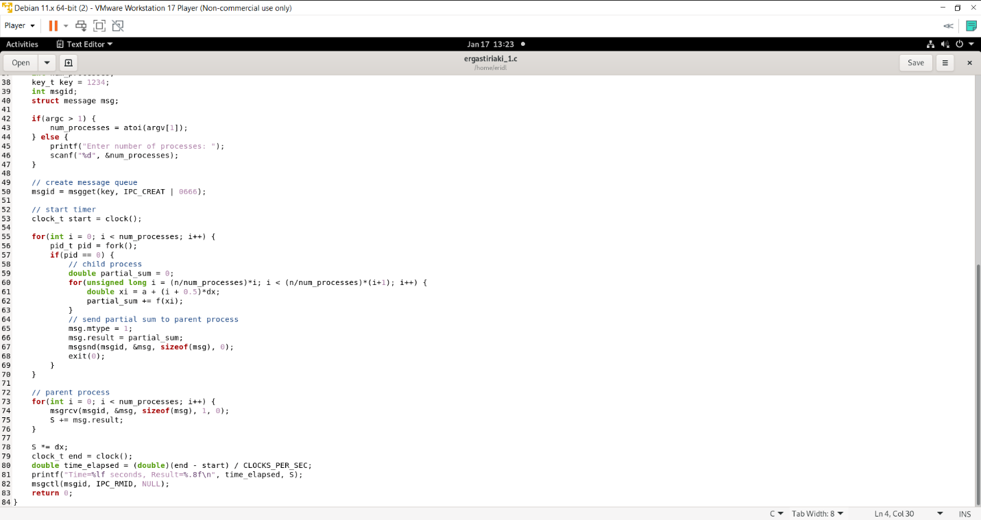
Στο παρακάτω screen shot βλέπουμε τα αποτελέσματα αφού τρέξουμε το πρόγραμμά μας για 2 τιμές.
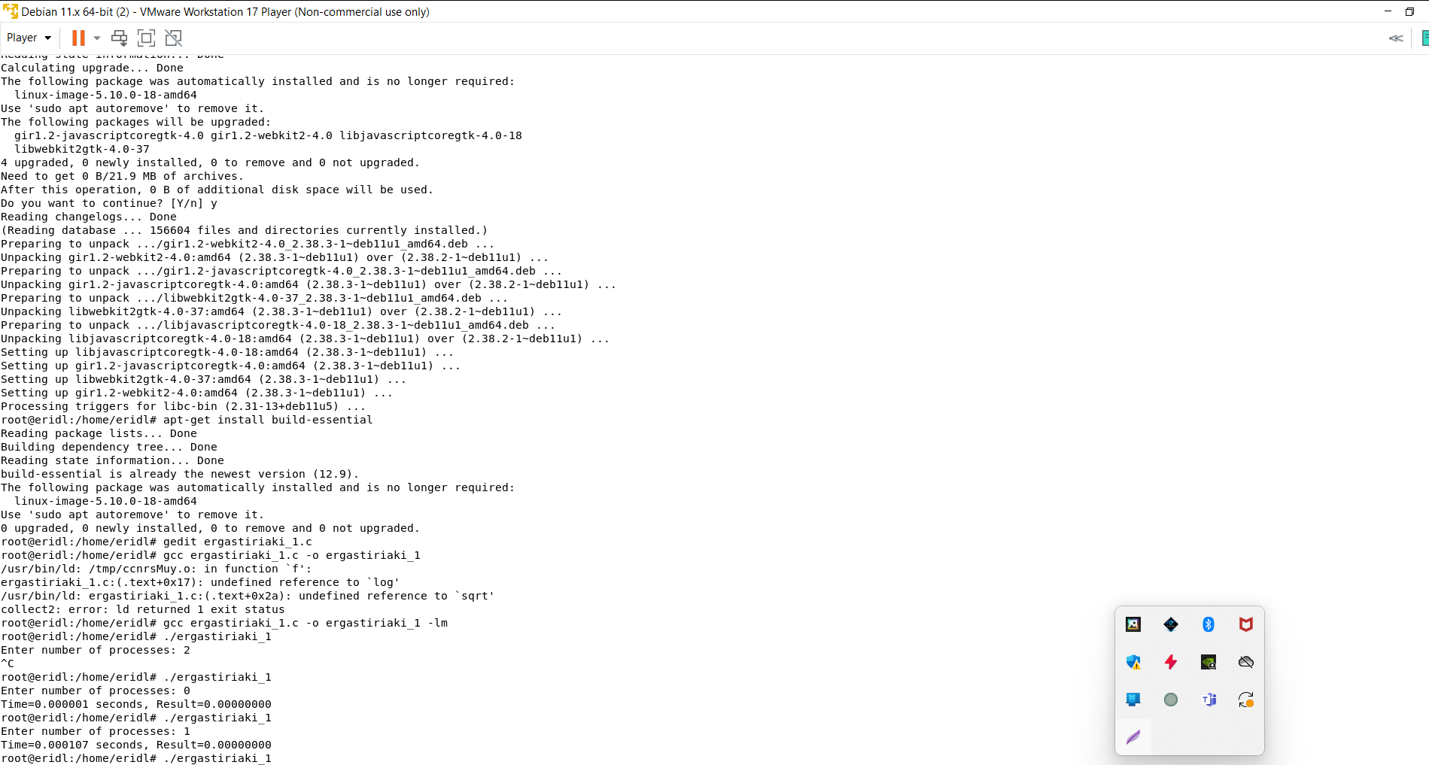

Ερώτημα 3: Διαδιεργασιακή Επικοινωνία

Α)Να σχεδιάσετε το γράφημα προτεραιότητας (precedence graph) που περιγράφει την εκτέλεση των ανωτέρω εργασιών με βάση τους περιορισμούς που προαναφέρθηκαν.

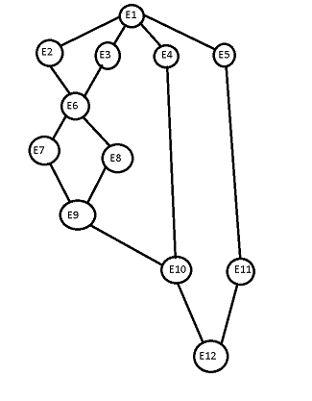

(β) Να δώσετε τον παράλληλο ψευδοκώδικα συγχρονισμού των ανωτέρω εργασιών, χωρίς τη χρήση σημαφόρων.

E1;
cobegin
E2;
E3;
E4;
E5;
coend
begin
E6;
end
begin
cobegin
E7;
E8;
coend
end
begin
E9;
end
begin
cobegin
E10;
E11;
coend
end
begin
E12;
end

(γ)Να δώσετε, βασιζόμενοι στο γράφο προτεραιότητας που σχεδιάσατε και χρησιμοποιώντας κατάλληλους σημαφόρους, τον ψευδοκώδικα συγχρονισμού των ανωτέρω εργασιώνΣ

Var
Σ1-11:semaphores
begin
Σ1-11=0
cobegin
begin E1; signal (Σ1); end;
begin wait (Σ1) ; E2; signal (Σ2) ; end;
begin wait (Σ1) ; E3; signal (Σ3) ; end;
begin wait (Σ1) ; E4; signal (Σ4) ; end;
begin wait (Σ1) ; E5; signal (Σ5) ; end;
begin wait (Σ2); wait (Σ3); E6; signal (Σ6); end;
begin wait (Σ6); E7; signal (Σ7); end;
begin wait (Σ6); E8; signal (Σ8); end;
begin wait (Σ7); wait (Σ8); E9; signal (Σ9); end;
begin wait (Σ4); wait (Σ9); E10; signal (Σ10); end;
begin wait (Σ5); E11; signal (Σ11); end;
begin wait (Σ10); wait (Σ11); E12; end;
coend;
end;

(δ) Χρησιμοποιήστε το ελάχιστο πλήθος δυαδικών σημαφόρων και ορθές αρχικοποιήσεις σε αυτούς.
var
Σ1, Σ2, Σ3, Σ4, Σ5, Σ6: semaphores;
begin
Σ1, Σ2, Σ3, Σ4, Σ5, Σ6= 0
cobegin
begin E1; signal (Σ1); end;
begin wait (Σ1); E2; signal (Σ2); end;
begin wait (Σ1); E3; signal (Σ3); end;
begin wait (Σ1); E4; signal (Σ4); end;
begin wait (Σ1); E5; signal (Σ5); Σ1 = 0; end;
begin wait (Σ2); wait (Σ3); E6; signal (Σ6); Σ2, Σ3 = 0; end;
begin wait (Σ6); E7; signal (Σ2); end;
begin wait (Σ6); E8; signal (Σ3); Σ6 = 0; end;
begin wait (Σ2); wait (Σ3); E9; signal (Σ6); Σ2, Σ3 = 0; end;
begin wait (Σ4); wait (Σ6); E10; signal (Σ2); end;
begin wait (Σ5); E11; signal (Σ3); end;
begin wait (Σ2); wait (Σ3); E12; end;
coend;
end;

Ερώτημα 4: Χρονοπρογραμματισμός Διεργασιών

Διεργασία | Χρόνος άφιξης (ΧΑ) | Διάρκεια εκτέλεσης (ΧΕ) | PID
A | 0 | 6 | 3
Β | 0 | 4 | 1
Γ | 2 | 1 | 2
Δ | 3 | 3 | 5
Ε | 4 | 5 | 4
Ζ | 5 | 7 | 1

(Α)
Σχεδιάστε το διάγραμμα Gantt για τους αλγόριθμους χρονοδρομολόγησης:
• FCFS (First Come First Served).
• SJF (Shortest Job First).
• SRTF (Shortest Remaining Time First).
• RR (Round Robin) με κβάντο χρόνου 2 χρονικές μονάδες. Θεωρήστε πώς αν μια χρονική στιγμή μια διεργασία αφήνει την ΚΜΕ και την ίδια χρονική στιγμή καταφθάνει μια νέα διεργασία στο σύστημα, τότε η διεργασία που αφήνει την ΚΜΕ εισέρχεται πρώτη στην ουρά των διεργασιών.
Διάγραμμα Gantt
FCFS (First Come First Served)
A | A | A | A | A | A | B | B | B | B | Γ | Δ | Δ | Δ | Ε | Ε | Ε | Ε | Ε | Ζ | Ζ | Ζ | Ζ | Ζ | Ζ | Ζ
0 1 2 3 4 5 6 7 8 9 10 11 12 13 14 15 16 17 18 19 20 21 22 23 24 25

SJF (Shortest Job First)
Β | Β | Β | Β | Γ | Δ | Δ | Δ | Ε | Ε | Ε | Ε | Ε | Α | Α | Α | Α | Α | Α | Ζ | Ζ | Ζ | Ζ | Ζ | Ζ | Ζ
0 1 2 3 4 5 6 7 8 9 10 11 12 13 14 15 16 17 18 19 20 21 22 23 24 25

SRTF (Shortest Remaining Time First).
Β | Β | Γ | Β | Β | Δ | Δ | Δ | Ε | Ε | Ε | Ε | Ε | Α | Α | Α | Α | Α | Α | Ζ | Ζ | Ζ | Ζ | Ζ | Ζ | Ζ
0 1 2 3 4 5 6 7 8 9 10 11 12 13 14 15 16 17 18 19 20 21 22 23 24 25

RR (Round Robin) με κβάντο χρόνου 2 χρονικές μονάδες
Α | Α | Β | Β | Α | Α | Γ | Δ | Δ | Β | Β | Ε | Ε | Ζ | Ζ | Α | Α | Δ | Ε | Ε | Ζ | Ζ | Ε | Ζ | Ζ | Ζ
0 1 2 3 4 5 6 7 8 9 10 11 12 13 14 15 16 17 18 19 20 21 22 23 24 25
Α6 Β4 Β3 Α4 Α3 Γ1 Δ3 Β2 Ε5 Ζ7 Α2 Δ1 Ε3 Ζ5 Ε1 Ζ3
Β4 Α4 Α4 Γ1 Γ1 Δ3 Β2 Ε5 Ζ7 Α2 Δ1 Ε3 Ζ5 Ε1 Ζ3
Γ1 Γ1 Δ3 Δ3 Β2 Ε5 Ζ7 Α2 Δ1 Ε3 Ζ5
Δ3 Β2 Β2 Ε5 Ζ7 Α2 Δ1 Ε3 Ζ5
Ε5 Ε5 Ζ7 Α2 Δ1
Ζ7 Α2

Β) Για καθένα από τους παραπάνω αλγορίθμους υπολογίστε:
• το μέσο χρόνο αναμονής
• μέσο χρόνο απόκρισης
• μέσο χρόνο ολοκλήρωσης
• το πλήθος των θεματικών εναλλαγών των διεργασιών

FCFS (First Come First Served)
ΜΧΑ=(0+6+8+8+10+14)/6=7.6
ΜΧΑπ=(8+6+8+10+14)/6=7.6
ΜΧΟ=(6+10+9+11+15+21)/6=12
πλήθος των θεματικών εναλλαγών=6

SJF (Shortest Job First)
ΜΧΑ=(0+13+2+2+4+14)/6=5.83
ΜΧΑπ=(0+2+2+13+14+4)/6=5.83
ΜΧΟ=(4+3+5+9+19+21)/6=10.1
πλήθος των θεματικών εναλλαγών=6

SRTF (Shortest Remaining Time First).
ΜΧΑ=(1+0+2+4+14+13)/6=5,6
ΜΧΑπ=(2+4+14+13)/6=5.5
ΜΧΟ=(5+1+5+9+19+19)/6=9.6
πλήθος των θεματικών εναλλαγών=7

RR (Round Robin)
ΜΧΑ=(11+7+4+12+14+14)/6=10.3
ΜΧΑπ=(2+4+4+7+8)/6=4.16
ΜΧΟ=17+11+5+15+19+21)/6=14.6
πλήθος των θεματικών εναλλαγών=14

Γ)
Υπολογίστε το ποσοστό μεταβολής (αρνητικής/ θετικής) του μέσου χρόνου διεκπεραίωσης που φέρνει κάθε αλγόριθμος σε σχέση με το μέσο χρόνο διεκπεραίωσης του αλγόριθμου FCFS

SJF->FCFS
ποσοστό μεταβολής =(10.1-12)/12=-0.158=-15.8%
SRTF->FCFS
ποσοστό μεταβολής=(9.6-12)/12=-0.2=-20%
RR->FCFS
ποσοστό μεταβολής=(14.6-12)/12=0.21=21%

Δ)Σχεδιάστε έναν προεκχωρητικό αλγόριθμο χρονοδρομολόγησης διεργασιών, ο οποίος θα εξυπηρετεί πρώτες αυτές με το μεγαλύτερο χρόνο που απομένει. Η προεκχώρηση πραγματοποιείται λαμβάνοντας υπόψη τις προτεραιότητες που έχουν οι διεργασίες. Τον αλγόριθμο τον ονομάζουμε Longest Remaining Time First Preemptive- LRTFP. Ο αλγόριθμος εξετάζει πρώτα την ιδιότητα LRTF για την προεκχώρηση και σε περιπτώσεις ισοδυναμίας ενεργοποιείται η PID προτεραιότητα, δίνοντας προτεραιότητα στη διαδικασία με το μικρότερο αναγνωριστικό διεργασίας (PID- Priority ID). Να:
• σχεδιάσετε το διάγραμμα Gantt για τον LRTFP
• το μέσο χρόνο αναμονής του
• μέσο χρόνο απόκρισης
• μέσο χρόνο ολοκλήρωσης
• το πλήθος των θεματικών εναλλαγών των διεργασιών.

Διάγραμμα Gantt LRTF
Α | Α | Β | Α | Ε | Ζ | Ζ | Ζ | Ζ | Ε | Β | Ζ | Α | Ε | Δ | Β | Ζ | Α | Ε | Δ | Β | Ζ | Γ | Α | Ε | Δ
0 1 2 3 4 5 6 7 8 9 10 11 12 13 14 15 16 17 18 19 20 21 22 23 24 25
Α6 Α5 Α4 Α4 Α3 Α3 Α3 Α3 Α3 Α3 Α3 Α3 Α3 Α2 Α2 Α2 Α2 Α2 Α1 Α1 Α1 Α1 Α1 Α1
Β4 Β4 Β4 Β3 Β3 Β3 Β3 Β3 Β3 Β3 Β3 Β2 Β2 Β2 Β2 Β2 Β1 Β1 Β1 Β1 Β1
Γ1 Γ1 Γ1 Γ1 Γ1 Γ1 Γ1 Γ1 Γ1 Γ1 Γ1 Γ1 Γ1 Γ1 Γ1 Γ1 Γ1 Γ1 Γ1 Γ1 Γ1 Γ1
Δ3 Δ3 Δ3 Δ3 Δ3 Δ3 Δ3 Δ3 Δ3 Δ3 Δ3 Δ3 Δ2 Δ2 Δ2 Δ2 Δ2 Δ1 Δ1 Δ1 Δ1 Δ1 Δ1
Ε5 Ε4 Ε4 Ε4 Ε4 Ε4 Ε3 Ε3 Ε3 Ε3 Ε2 Ε2 Ε2 Ε2 Ε2 Ε1 Ε1 Ε1 Ε1 Ε1 Ε1
Ζ7 Ζ6 Ζ5 Ζ4 Ζ3 Ζ3 Ζ3 Ζ2 Ζ2 Ζ2 Ζ2 Ζ2 Ζ1 Ζ1 Ζ1 Ζ1 Ζ1

ΜΧΑ=(18+17+20+16+20+10)/6=16,8
ΜΧΑπ=(2+20+11)/6=5.5
ΜΧΟ=(24+21+21+23+21+17)/6=21.1
πλήθος των θεματικών εναλλαγών=22

